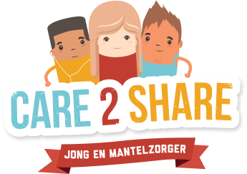

Beste ouders,
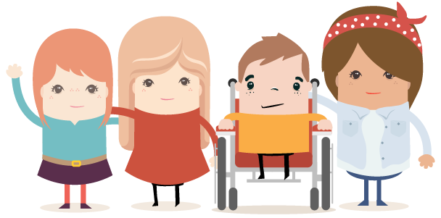
Ongeveer een kwart van de jongeren groeit op met ziekte en/of zorg thuis. Ieder huisje heeft immers zijn kruisje. Het kan gaan om ouders, broertjes of zusjes of andere familieleden die ziek zijn, psychische problemen of een verslaving hebben. De jongeren in zo’n gezin zijn vaak jonge mantelzorgers. Ze zorgen voor, maken zich zorgen en komen vaak zelf zorg tekort. Ze weten zelf niet altijd dat ze mantelzorger zijn. En ze weten dus ook niet hoe ze hier ondersteuning bij kunnen krijgen. Terwijl het soms best fijn kan zijn om met iemand buiten je gezin te praten over wat je moeilijk vindt. Ook wanneer er jongeren niet in een zorgsituatie zitten, is het van belang om dit onderwerp onder de aandacht te brengen. Er kan steun worden gegeven aan klasgenoten en er kan meer begrip ontstaan voor hun situatie.

Op DATUM organiseren we op school een educatief en interactief programma over Jonge Mantelzorg: Care2Share. De leerlingen bekijken eerst een theaterstuk over dit thema en bespreken het daarna in hun eigen mentorklas. De mentoren hebben zelf ook scholing gehad met betrekking tot dit onderwerp. We werken bij dit programma samen met … van het … en … van het lokale Mantelzorgsteunpunt.
Het bespreekbaar maken van het onderwerp jonge mantelzorgers in de tienerjaren is erg belangrijk. Dat kan psychische problemen op latere leeftijd voorkomen. Is uw kind jonge mantelzorger? Zou u hierover eens van gedachten willen wisselen? Dan kunt u contact opnemen met bovengenoemde personen. Heeft u een algemene vraag over het project? Dan kunt u contact opnemen met …, organisator van het programma, of … van …
Voor meer informatie over het project kunt u kijken op de website: www.care2share.nu

